Чернівецький національний університет імені Юрія Федьковича

Факультет математики та інформатики

Кафедра математичного моделювання

**Лабораторна робота №3**

з навчальної дисципліни: “Проектування програмних систем”

тема: “**Побудова діаграм класів (Class Diagrams). Побудова діаграми станів та переходів (Statechart Diagrams). Побудова діаграми діяльності (Activity Diagrams).**”

Виконав: студент 3-го курсу

301-Б групи

спеціальності “Комп'ютерні науки”

Пандаров В.О.

**Чернівці – 2024**

**Варіант №16**

**1.Побудова діаграм класів (Class Diagrams)**

**Мета роботи:** виконати побудову діаграми класів.

**ЗАВДАННЯ**

1. Для всіх об’єктів на діаграмах взаємодії призначити (створити) певний клас; для кожного повідомлення призначити (створити) відповідний метод (операцію) для класу об’єкта-приймача.

2. Розташувати створені класи з переліком операцій на діаграмі класів.

3. Для кожної операції визначити атрибути, які вона використовує та при необхідності додати їх до списку атрибутів класу.

4. Для кожного атрибуту задати логічний тип даних, для кожної операції логічний тип даних для return value та для переліку аргументів, якщо вони присутні.

5. Пов’язати класи на діаграмі класів, використовуючи різні типи відношень (асоціацію, агрегацію, композицію, наслідування, інстанціювання).

Діаграма класів відображає структуру системи, зокрема класи, їх атрибути, методи та відносини між ними. Для інформаційної системи готелю діаграма класів включає 10 класів: User, Room, Booking, Payment, Hotel, Reception, Service, AdditionalService, Passport, Confirmation. Класи пов'язані між собою різними типами відносин, такими як асоціація, агрегація, композиція та наслідування.

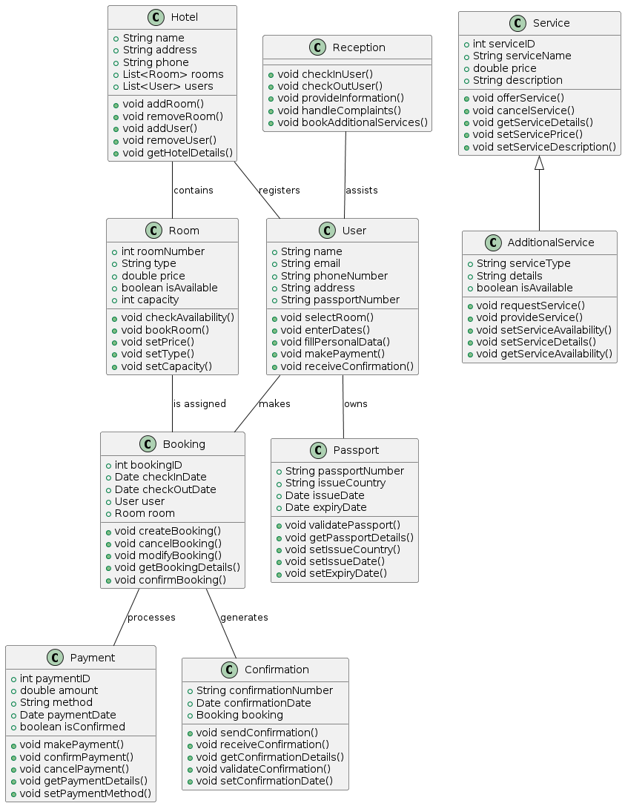

**2. Побудова діаграми станів та переходів (Statechart Diagrams)**

**Мета роботи:** виконати побудову діаграми станів та переходів (statechart

diagrams).

**ЗАВДАННЯ**

Створити одну діаграму станів для опису процесу функціонування обраної системи в цілому і дві діаграми для конкретних елементів системи.

Використовувати діаграму станів для авторизації користувачів забороняється.

Діаграма станів, що описує основні етапи функціонування системи: доступ до системи, вибір послуг, бронювання номерів, замовлення додаткових послуг, відстеження статусу оплати, формування звітів.

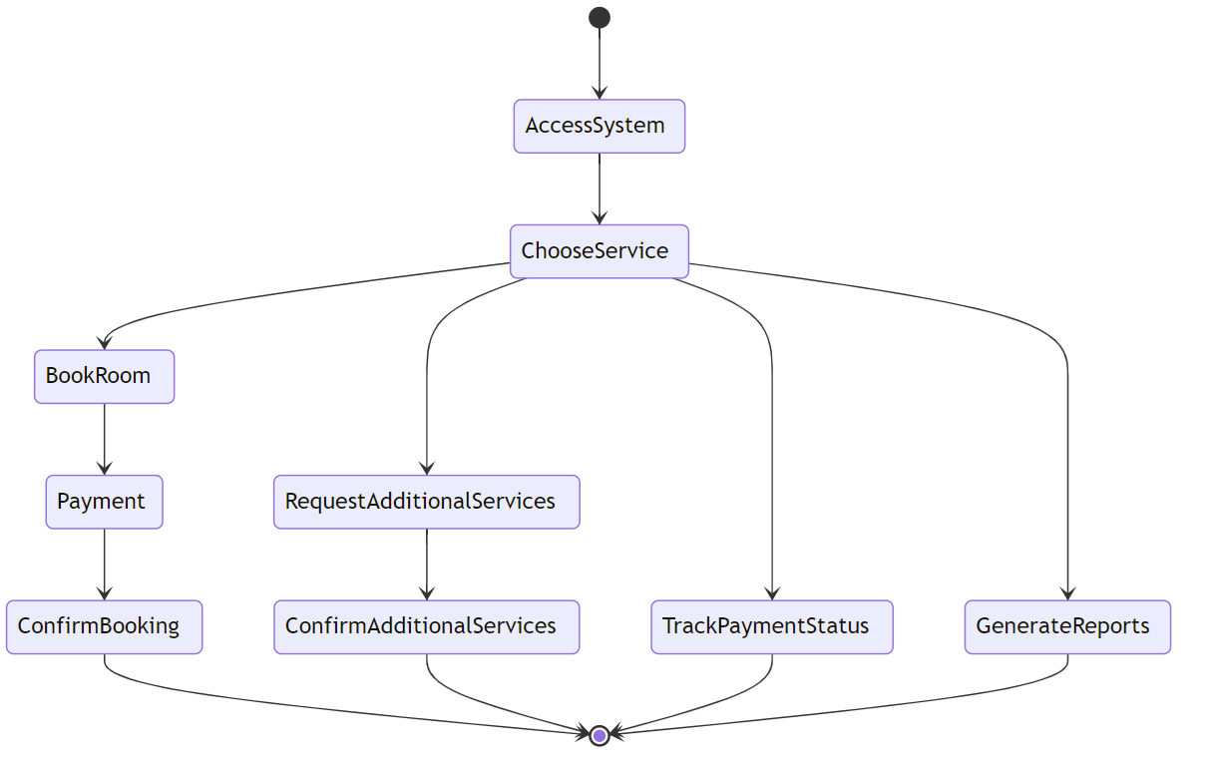

Ця діаграма – основні етапи процесу бронювання номера, включаючи введення дат, вибір номера, введення особистих даних, оплату та отримання підтвердження.

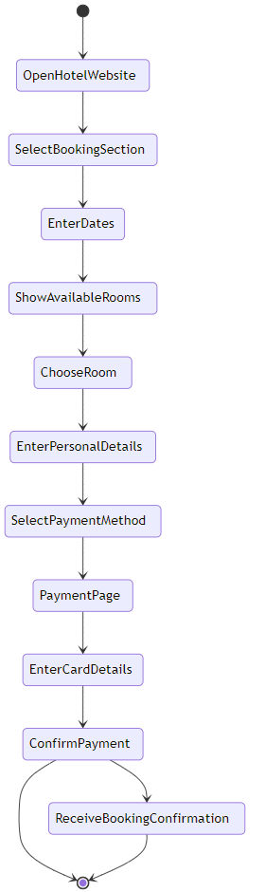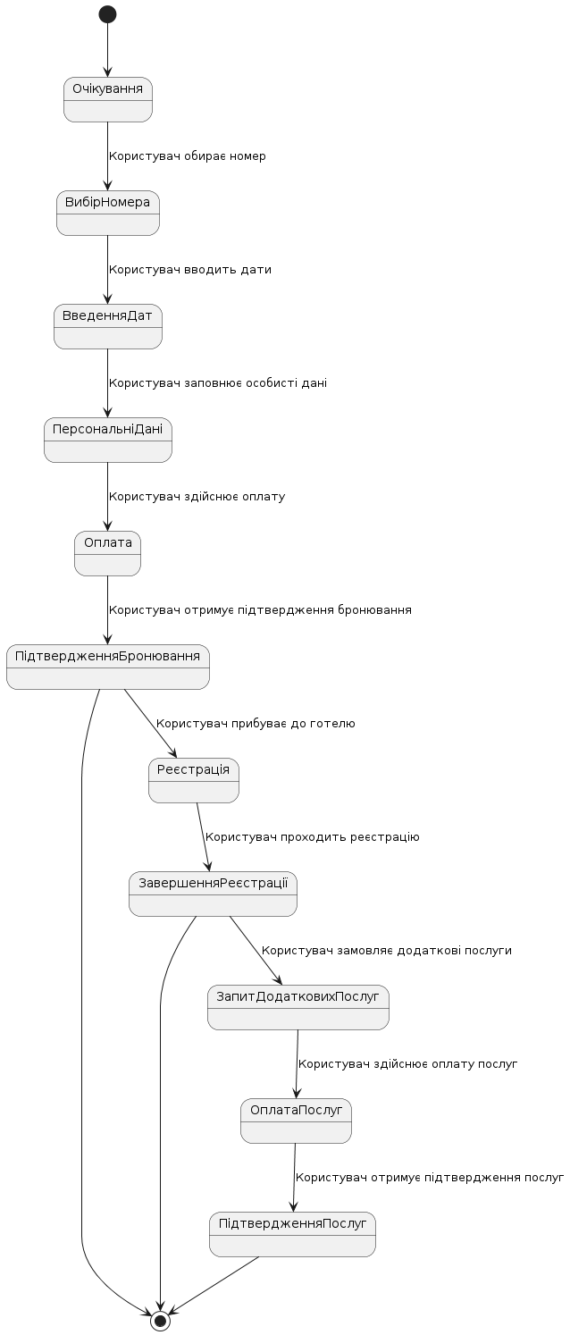

Ця діаграма – основні етапи процесу реєстрації в готелі, включаючи прибуття гостя, надання документів, перевірку бронювання, отримання ключа та ознайомлення з правилами.

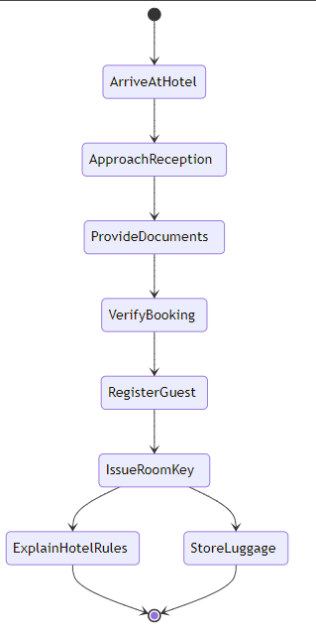

**3. Побудова діаграми діяльності (Activity Diagrams)**

**Мета роботи:** виконати побудову діаграми діяльності (activity diagrams).

**ЗАВДАННЯ**

Побудувати 3 діаграми діяльності для окремих варіантів використання системи.

Бронювання номеру:

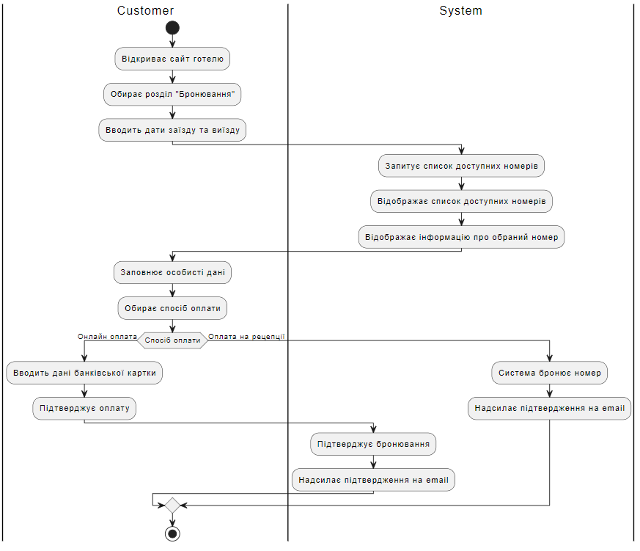

Реєстрація гостя:

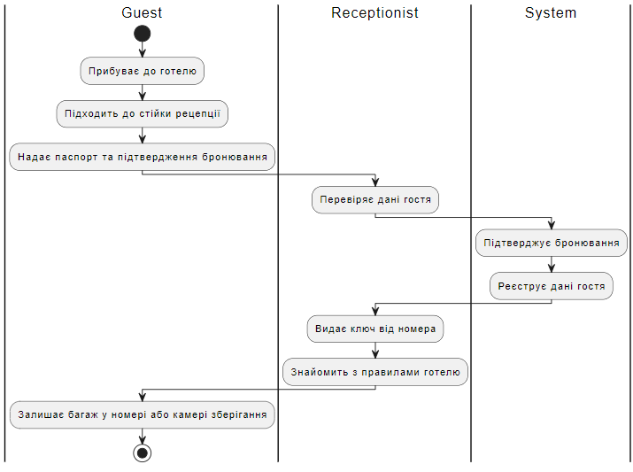

Додаткові послуги:

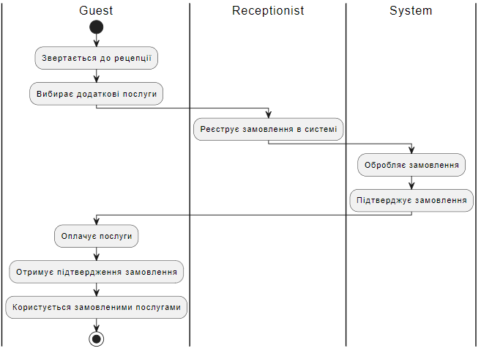

Діаграма діяльності для Usecase 1:

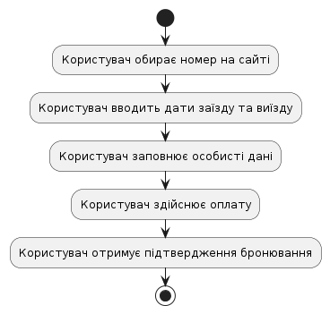

Діаграма діяльності для Usecase 2:

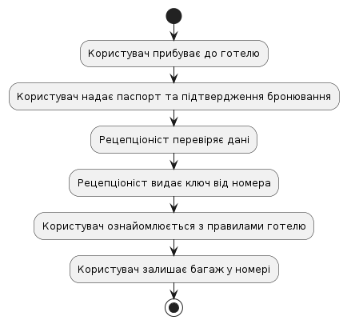

Діаграма діяльності для Usecase 3:

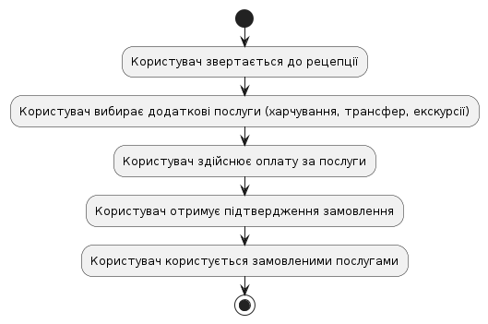

**4. Побудова діаграм компонентів (Component Diagrams)**

**Мета роботи:** виконати побудову діаграм компонентів (component diagrams).

**ЗАВДАННЯ**

Побудувати діаграму компонентів для обраної програмної системи. Діаграма повинна містити не менше трьох компонентів. Розподілити всі класи між компонентами.

Діаграма компонентів відображає структуру компонентів системи і як вони взаємодіють один з одним. В нашій системі готелю є три основних компоненти: UserComponent, BookingComponent, і ServiceComponent. Кожен компонент відповідає за різні аспекти системи, такі як управління користувачами, бронюванням та додатковими послугами.

